Hello students! Before begining you have here some explanations…. (Antes de empezar aquí van algunas explicaciones)

¿Cómo se dice desayunar, comer y cenar en inglés?
Esto es algo que suele generar algún que otro problema a mis alumnos cuando se disponen a hacer una frase (oral o escrita). Veamos primero el vocabulario.
3 meals:
- Breakfast = desayuno
- Lunch = comida (* Ten cuidado con la pronunciación de esta palabra, que es así: /lʌntʃ/ Si no sabes símbolos fonéticos, pronuncia esto: /lanch/)
- Dinner = cena
Estas palabras, así como yo las he puesto, funcionan como sustantivos (nouns).
Ahora bien, si yo quiero emplear los verbos desayunar, comer y cenar, en inglés hacemos uso del verbo have:
- Have breakfast = desayunar
- Have lunch = comer
- Have dinner = cenar
Esto es así porque el verbo have, además de significar «tener», significa «tomar, comer» y para formar los verbos de las comidas, también se utiliza.
Examples:
- Yo desayuno a las 8 todos los días = I have breakfast at 8 every day.
- Ése es tu desayuno = That’s your breakfast.
En el primer ejemplo, como «desayuno» es un verbo, hay que utilizar «have breakfast», mientras que en el segundo, al ser sustantivo, sólo necesitás breakfast.
Sin embargo, si queremos decir lo que desayunamos, la regla cambia. Veamos un ejemplo.
- Desayuno un jugo de naranja todos los días = I have an orange juice for breakfast every day/ all days.
Por tanto, la regla dice: cuando decimos la comida o bebida, ponemos:
Subject (persona) + HAVE (verbo) + food/drink (comida/ bebida) + FOR + breakfast/lunch/dinner
Otro ejemplo: Ceno una ensalada dos veces por semana = I have a salad for dinner twice a week.
Recuerda, aunque no he dicho el sujeto «yo» en español, en inglés no se pueden omitir los sujetos.
Por otro lado, les voy a enseñar la diferencia entre have, cuando tiene el significado de comer, beber o tomar (no de tener), y el verbo eat.
Eat tiene un sentido más general, y con general me refiero a cuando no digo lo que como o bebo. Por ejemplo, si digo, «como mucho», «como despacio», o cuando no especifico la hora del día.
Examples:
I eat a lot = como mucho = ni digo lo que como, ni cuándo, estoy hablando en general.
I eat a lot of meat = como mucha carne = en general, no digo cuándo, sino de costumbre.
Por tanto, y recapitulando, have es concreto, digo el momento, o la comida/bebida, mientras que eat es general.
Te propongo el siguiente ejercicio.
Traducir español-inglés:
Español | English
1. Yo desayuno a las 7 todas las mañanas.
2. Desayuno leche.
3. Yo como deprisa.
4. No como comida rápida.
5. Como sopa todos los lunes (para comer a medio día)

Let´s get to work! (empezemos a trabajar!)
Recuerda: No es necesario que imprimas todo este trabajo, sólo deberás entregar la resolución de las consignas con sus números correspondientes. Sé que es largo pero quería incluir todas las explicaciones posibles en castellano para que no haya ninguna duda. Se adjuntan 5 grabaciones necesarias para la resolución de las consignas, están numeradas igual que como se explica en el trabajo.

On the left of the document you have explanations and free space to answer all the questions. I added 6 listenings to practice listening, reading and pronunciation.  (A la derecha de este documento tienen todas las explicaciones en castellano e inglés y espacio libre realizar todos los ejercicios con las respuestas en inglés. Se adjuntan 5 grabaciones para practicar escucha, lectura y pronunciación)  In the first activity you have to order the names of the food or drink and then match them to pictures. You can complete the activity here:  (En la primer actividad deberán ordenar las letras de los nombres de las comidas o bebidas y unirlas con las imágenes, pueden completar la actividad aquí:).  Help:  online dictionary: https://dictionary.cambridge.org/es/diccionario/ingles-espanol/ | 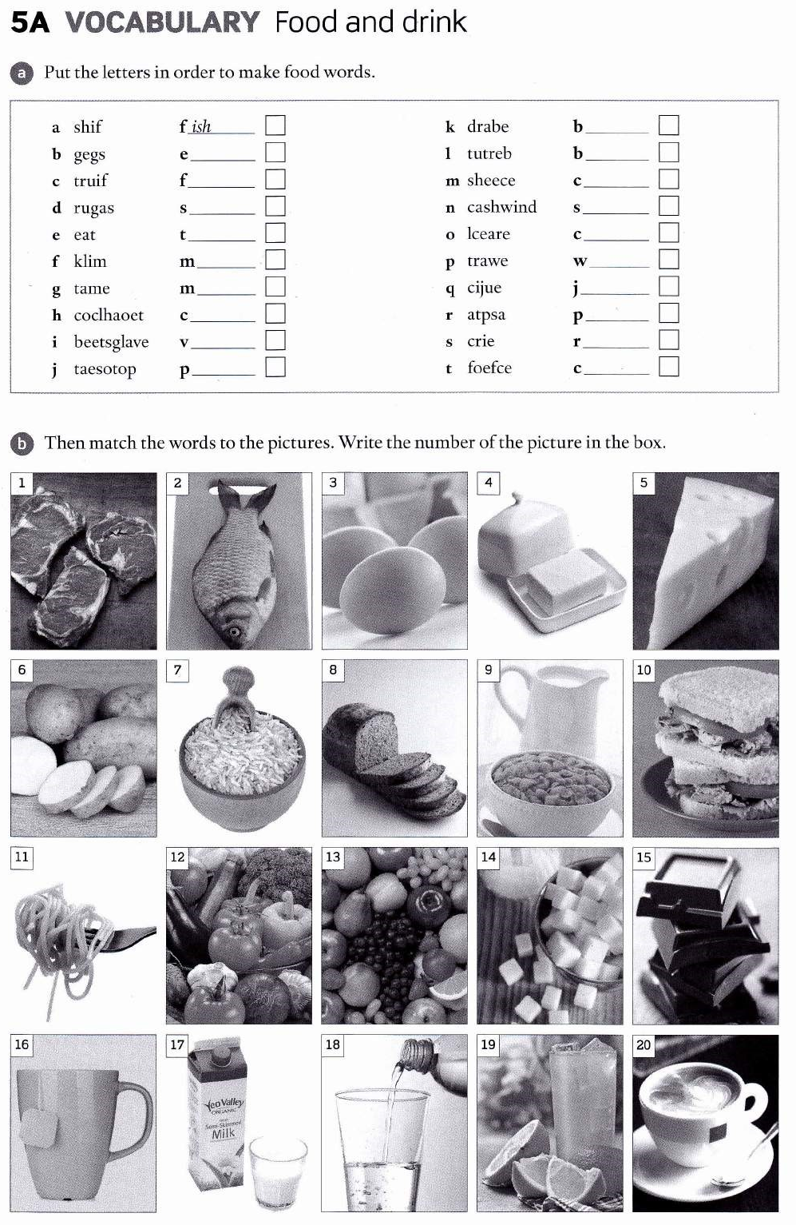
  Name | Number | Name | Number
  a. fish  b.  c.  d.  e.  f.  g.  h.  i.  j. | 2 | k.  l.  m.  n.  o.  p.  q.  r.  s.  t.
5A – Breakfast around the world  - Vocabulary food and drink (vocabulario sobre comidas y bebidas)  - (2.26) Read and listen about Dominic´s breakfast. Write the hightlighted words on the photo 1-6  (Leé y escuchá sobre el desayuno de Dominic. Escribe las palabras resaltadas en las fotos 1-6)  - Reading (lectura)  - Look at the photos. What food can you see? (mirá las fotos, ¿qué comidas puedes ver?)  b. Look at the highlighted words. Write them on the photos 7-10. (Mirá las palabras resaltadas.  Escribílas en las fotos 7-10)  c. (2.28) Read and listen about Louisa and Ken. Complete the chart. (Leé y escuchá sobre Louisa y Ken. Completa el cuadro)  d. Which breakfast do you prefer: Dominic`s, Louisa`s or Ken`s? What do you usually have for breakfast? | 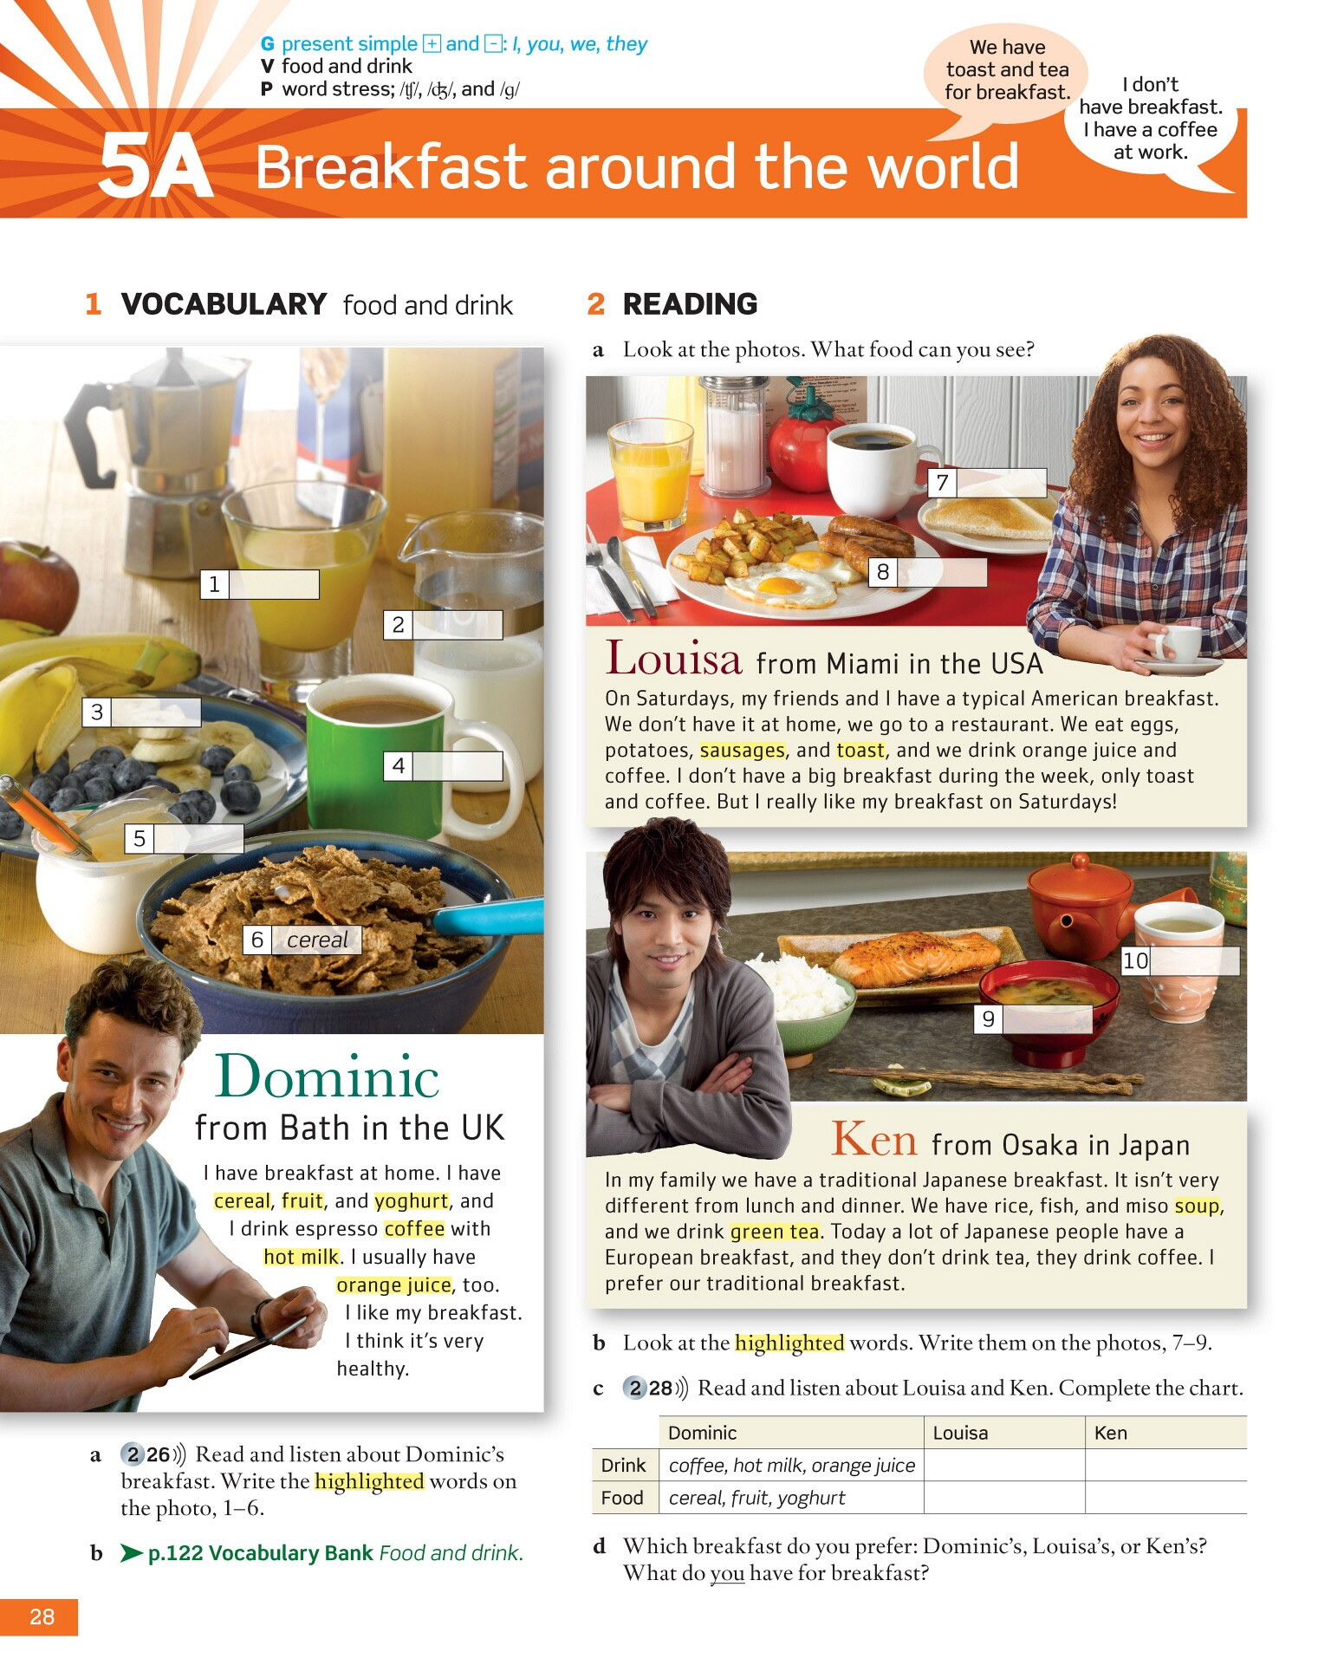
   | Dominic | Louisa | Ken
  Drink | Coffee, hot milk, orange juice
  Food | Cereal, fruit, yohhurt
  I prefer…
  I have for breakfast….
- Grammar – Present simple + and – I, you, we, they (Presente simple con las personas I, you, we, they)  - Complete the sentences from exercises 1 and 2 (Rastrea en las lecturas sobre los desayunos de las tres personas de la página anterior las frases que están en el cuadro, luego completa con los verbos que faltan)  - (no hay que hacer esta actividad aún)  - Say what you like and don´t like (escribe lo que te gusta y lo que no, puedes utilizar el vocabulario de la página 1, usa al menos seis de esas palabras)  4. Listening (escucha)  a. (2.30) Listen to four people. What´s their favourite meal of the day? Complete column 1 in the chart with breakfast, lunch or dinner. (Escuchá a cuatro personas, ¿cuál es su comida favorita del día? Completa la columna 1 con desayuno, almuerzo o cena, escribe sólo los datos, no oraciones) | 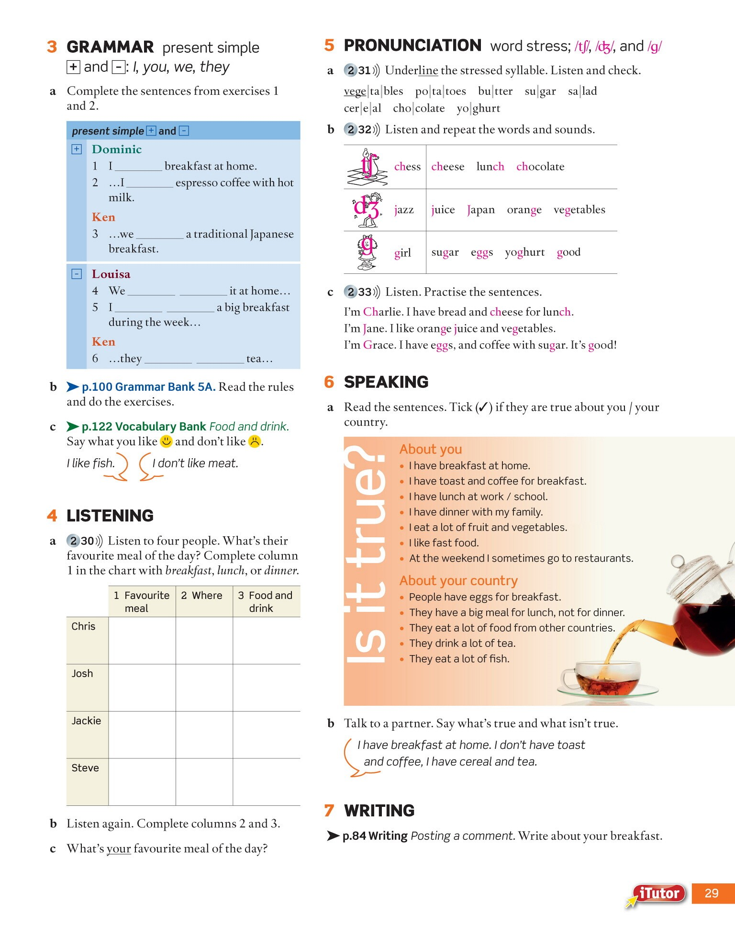
  Present simple_ affirmative and negative
   | 
  Dominic  - I ___________ breakfast at home.  - … I _______ espresso coffee with hot milk.  Ken  - …we ______ a traditional Japanese breakfast. | Louisa  - We ______ _____ it at home…  - I ____ ___ a big breakfast during the week…  Ken  - … they ____ _____ tea…
  I like_____________ , _____________ and ___________. | I don´t like _____________, ____________ or __________.
   | - Favourite meal (comida favorita) | - Where (dónde) | - Food and drink (comida y bebida)
  Chris
  Josh
  Jackie
  Steve
  YOU

- (2.30) Listen again. Complete columns 2 and 3. (escucha la grabación nuevamente, completá las columnas 2 y 3).
- What´s your favourite meal of the day? (¿cúal es tu comida favorita del día? Completa la última fila.)
5. Pronunciation. Word stress; /tʃ/, /dʒ/ and /g/
b. (2.32) Listen and repeat the words and sounds. (escuchá y repetí las palabras y sonidos. Grabá este ejercicio y envíalo a mi correo, puedes utilizar esta herramienta: https://vocaroo.com/ más abajo te enseño a usarla.)
c. (2.33) Listen and practice these sentences. (Escucha y practica estas oraciones, grabalas, puede ser con https://vocaroo.com/, y envialas.)
6. Speaking.
a. Read the sentences. Cross (X) if they are true about you / your country. (Lee estas oraciones. Marca con una “X” cuáles son verdaderas para vos y tu país)
Is it true? | About you…  - I have breakfast at home.  - I have toast and coffee for breakfast.  - I have lunch at work / school.  - I have dinner with my family.  - I eat a lot of fruit and vegetables.  - I like fast food.  - At the weekend I sometimes got to restaurants.
Is it true? | About your country…  - People have eggs for breakfast.  - They have a big meal for lunch, not for dinner.  - They eat a lot of food from other countries.  - They drink a lot of tea.  - They eat a lot of fish.

- Talk to a partner. Say what´s true and what isn´t true. (Este ejercicio es para dialogar pero como no va a ser posible, escribe sobre lo que comes utilizando la expresión “don´t” en caso de ser necesario como en los ejemplos).

- Writing. Posting a comment. Write about your breakfast.  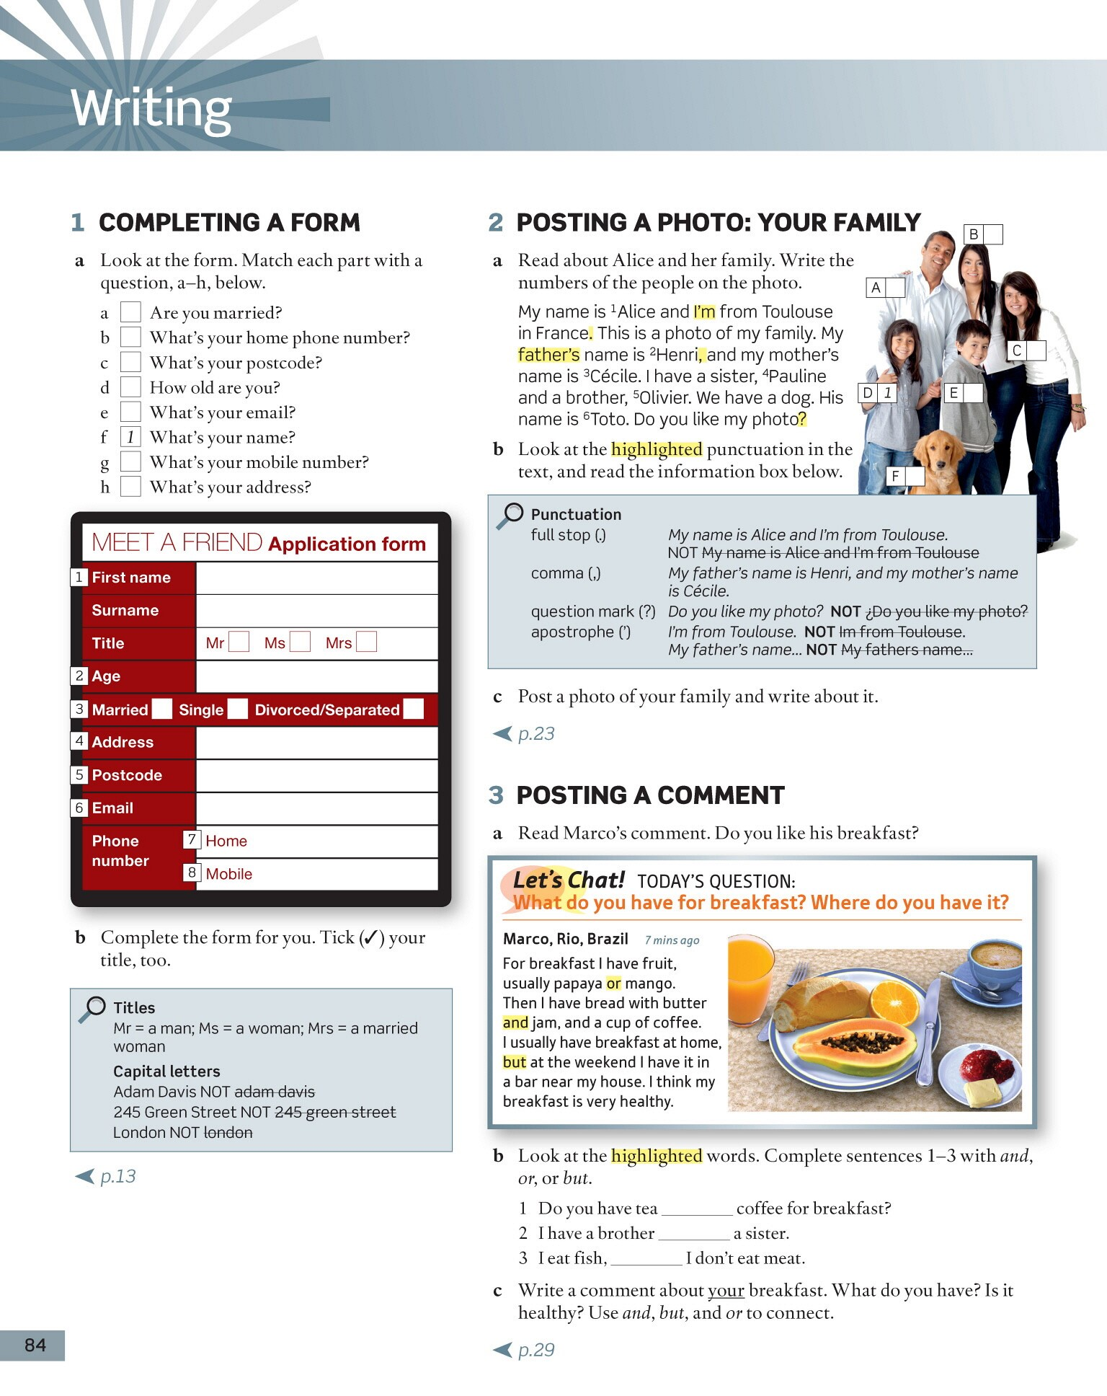  - Read Marco´s comment. Do you like his breakfast? (Leé el comentario de Marco, ¿te gusta su desayuno?) _____________  - Look at the highlighted words. Complete sentences 1-3 with and, or or but. (mirá las palabras resaltadas, complete las oraciones 1 a 3 con los conectores “and, or, but”. )  - Do you have tea______ coffee for breakfast?  - I have a brother _______ a sister.  - I eat fish, _______ I don’t eat meat.  Conectores de oraciones and, but, or  “And” puede combinar varios nombres, por ejemplo, Tom and Jerry u oraciones completas.  - “And” se usa cuando combinamos dos oraciones afirmativas o dos oraciones negativas.  - “And” en una oración puede ser una conjunción "y": | Tom is a teacher and Jerry is a teacher – Tom es profesor y Jerry es profesor  Tom isn’t a driver and Marc isn’t a driver - Tom no es un conductor y Marc no es un conductor  I'm a teacher, and you? → Soy un profesor, ¿y tú?  But – Pero  But significa "pero” y usamos esta conjunción cuando una de las oraciones es negativa y la otra es afirmativa.  Tom is a teacher but Jerry isn’t a teacher – Tom es un profesor pero Jerry no es un profesor  Julie isn’t a journalist but Tom is a journalist - Julie no es una periodista pero Tom es un periodista  "But" puede usarse como conector en dos oraciones afirmativas.  This film is bad but I like it - Esta película es mala pero me gusta  Or - o  “Or” a menudo lo usamos si queremos mostrar una opción, por ejemplo:  You can speak to Tom or Mary - Puedes hablarle a Tom o a Mary  Por supuesto, nada se interpone en la forma de insertar "or" entre dos acciones, por ejemplo:  I want to watch TV or play computer games - Quiero mirar la televisión o jugar juegos en la computadora.  - Write a comment about your breakfast. What do you have? Is it healthy? Use and, but, and or to connect. (escribe un comentario sobre tu desayuno. ¿Qué comes? ¿Es saludable? Usa los conectores and, but y or)  _______________________________________________________________________________  _______________________________________________________________________________  _______________________________________________________________________________

Fecha de entrega: 5 de Junio de 2020
Entrega:
- Vía correo electrónico a noegonzalez83@hotmail.com
- O vía Google Classroom ingresando al código: gzyt7cq
Consultas: vía correo electrónico o vía Google Classroom.
Formato de entrega: documento Word o PDF con nombre y apellido del alumno acompañado de las grabaciones o enlaces a las mismas correspondientes según la consigna.

Información de ayuda:
¿Cómo grabar audio con Vocaroo, http://vocaroo.com/ ?
1) Nos conectamos a la página http://vocaroo.com/ (se puede usar con la computadora o el celular)
2) Pulsamos "click to record" y comenzámos a hablar. Automáticamente la página web empezará a grabar nuestra voz siempre y cuando tenga un micrófono y den permiso a la página para conectarlo. Generalemente las computadoras y celulares están equipados para realizar videoconferencias, por lo que no tendrán problema con el micrófono.
3) Cuando finalicé de hablar pulsar "click to stop". A continuación, la página web nos ofrece la posibilidad de oír lo que hayan grabado "Listen" o de regrabarlo "Retry". Se puede volver a grabar tantas veces como quieran.
4) Cuando estén satisfechos con el resultado pulsar en el enlace que pone "Click here to save >>" y aparecerá una pantalla que nos ofrece:
- URL donde oir nuestra grabación (el enlace, no te preocupes, no se borrará si guardas ese link)
- compartirla por correo
- descargarla en diferentes formatos: MP3, Ogg, FLAC, WAV.
5) ¿Cómo la comparto? Se puede copiar el enlace y pegarlo en el documento Word o PDF para entregar a la docente o descargarlo en mi computadora y después sumarlo como dato adjunto al correo electrónico.

En el caso de imprimir el trabajo y hacerlo a mano se pueden tomar fotos con el celular y transformarlas en un archivo PDF con la aplicación “Camscanner” o simplemente tomar las fotos y pegarlas en un archivo Word (procura que tus fotos sean claras y con buena luz y comprueba que se pueden leer). No es necesario que copies o imprimas todo este documento, alcanza con que escribas el número de actividad y la resolución.
CamScanner es un app gratuita para escanear fácilmente documentos e imágenes. Simplemente tienes que tomar capturas de las páginas que quieras con tu smartphone para digitalizarlas en buena calidad. Muchas veces usamos la cámara de móvil para guardar documentos, con el inconveniente de que siempre salen girados. CamScanner corrige automáticamente la inclinación y el brillo del archivo para obtener una copia digital casi perfecta (nos da opción de modificar el contraste, el brillo y el detalle).
Una vez que tengamos las páginas escaneadas podemos compartirlas en un único pdf o como imágenes por email y en nuestras redes sociales. Todo el proceso es muy rápido e intuitivo.

Good luck!
Noelia González

